○魚沼市水道条例施行規程
平成16年11月1日
企業管理規程第22号
改正 平成27年9月11日企業管理規程第1号
令和元年10月3日企業管理規程第6号
令和2年10月2日企業管理規程第8号
令和4年3月22日企業管理規程第1号
(趣旨)
第1条 この規程は、魚沼市水道条例(平成16年魚沼市条例第210号。以下「条例」という。)の施行に関し必要な事項を定めるものとする。
(給水装置の新設等の申込み)
第2条 条例第5条に規定する給水装置の新設、増設又は改造の申込みは、水道工事申込書(様式第1号)の提出をもって行う。
2 管理者の権限を行う市長(以下「管理者」という。)は、前項の申込書を受理しこれを承認したときは、承認の旨を通知する。
(水道工事完成報告)
第3条 前条第2項の工事が完成したときは、水道工事報告書(様式第2号)を管理者に提出しなければならない。
2 管理者は、前項の報告書の提出を受けたときは、竣工検査を行い異状がないことを確認した後、給水を開始するものとする。
(利害関係人の同意書の提出)
第4条 条例第8条第3項の規定により管理者が申込者から利害関係人の同意書等の提出を求めるときは、次の各号のいずれかに該当する場合とし、その提出者は、それぞれ当該各号に定める者とする。
(1) 他人の給水装置から分岐しようとするとき 給水装置所有者
(2) 他人の所有地を通過し、又は他人の所有する土地又は家屋に給水装置を設置しようとするとき 土地又は家屋所有者
(給水装置使用材料)
第5条 管理者は、条例第8条第2項に定める設計審査又は工事検査において、魚沼市指定給水装置工事事業者に対し、当該審査又は検査に係る給水装置工事で使用される材料が水道法施行令(昭和32年政令第336号。以下「令」という。)第6条に規定する基準に適合していることの証明を求めることができる。
2 管理者は、前項の規定により管理者が求めた証明が提出されないときは、当該材料の使用を制限し、又は禁止することができる。
(令元企管規程6・一部改正)
(給水管及び給水用具の指定)
第6条 条例第9条第1項の規定に基づく構造及び材料の指定は、次の基準により行う。
(1) 配水管への取付口位置は、他の給水装置の取付口から30センチメートル以上離れていること。
(2) 配水管への取付口における給水管の口径は、当該給水装置による水の使用量に比較して過大でないこと。
(3) 配水管の水圧に影響を及ぼすおそれのあるポンプに直接連結されていないこと。
(4) 水圧、土圧その他の荷重に対して充分な耐力を有し、かつ、水が汚染され、又は漏れるおそれがないものであること。
(5) 凍結、破壊、侵食等を防止するための適当な措置が講ぜられていること。
(6) 当該給水装置以外の水管その他の設備に直接連結されていないこと。
(7) 水槽、プール、流しその他水を入れ、又は受ける器具、施設等に給水する給水装置にあっては、水の逆流を防止するための適当な措置が講ぜられていること。
2 条例第9条第1項の規定により管理者が指定する材料は、次の各号のいずれかに該当するものでなければならない。
(1) 産業標準化法(昭和24年法律第185号)第30条第1項又は第31条第1項の規定により認証を受けて当該鉱工業品又は認証に係る加工技術による加工をした鉱工業品、包装、容器若しくは送り状に日本産業規格に適合することを示す表示が付されたもの
(2) 製品が令第6条に適合することを認証する機関が、その品質を認証したもの
(3) 製造又は販売業者が自らの責任において、当該製品の令第6条に定める構造・材質基準への適合性を証明したもの
3 前項の規定にかかわらず、施行技術その他の理由により管理者がやむを得ないと認めた場合は、前各項の規定により管理者が指定した材料以外の材料を使用することができる。
4 管理者は、指定した材料について、地質その他の理由によりその使用が適当でないと認めるときは、当該材料の使用を制限することができる。
5 給水管の口径に比し、著しく多量の水を一時に使用する箇所、高層建築物、工場、事業所等の構造物、建築物及び構内に多様な給水施設を設置する箇所その他必要があると認めた箇所には、受水槽を設置しなければならない。この場合の給水装置及び水質の保全等による責任の分岐点は、受水タンクの入水口の逆止弁とする。
(令元企管規程6・一部改正)
(給水管の口径)
第7条 給水管の口径は、その使途別所要水量及び同時使用率を考慮して適当な大きさに決めなければならない。
(給水管埋設の深さ)
第8条 給水管は、道路内においては、道路管理者が指定する深さ、宅地内においては凍結深を考慮した深さに埋設しなければならない。ただし、技術上その他やむを得ない場合は、この限りでない。
(メーターの設置位置等)
第9条 メーターは、次に定める基準に基づき設置する。
(1) 原則として建築物の外であって当該建築物の敷地内
(2) 原則として建築物の玄関に近い場所
(3) 点検及び取替え作業を容易に行うことができる場所
(4) 衛生的で損傷のおそれがない場所
(5) 水平に設けることができる場所
(メーターの設置基準)
第10条 メーターを設置する基準は、1建築物に1個とする。ただし、管理者が給水及び建築物の構造上特に必要があると認めた場合は、1建築物について2個以上のメーターを設置することができる。
(集合住宅等の各戸計量及び徴収)
第11条 管理者は、集合住宅が別に定める条件に適合している場合は、各戸ごとに使用水量の計量及び料金の徴収(以下「各戸計量及び徴収」という。)を行うことができる。
2 給水装置の所有者は、各戸計量及び徴収の取扱いを希望するときは、あらかじめ管理者に申請しなければならない。
(危険防止の措置)
第12条 給水装置は、逆流を防止することができ、かつ、停滞水を生じさせるおそれのない構造でなければならない。
2 水洗便器に給水する給水装置にあっては、その給水装置又は水洗便器に真空破損装置を備える等逆流の防止に有効な措置を講じなければならない。
3 給水管は、市の水道以外の水管その他水が汚染されるおそれがある管又は水に衝撃作用を生じさせるおそれのある用具若しくは機械と直結させてはならない。
4 給水管の中に停滞空気が生ずるおそれがある箇所には、これを排除する装置を設けなければならない。
5 給水管には、ポンプを直結させてはならない。
(給水管防護の措置)
第13条 開渠を横断して給水管を配管するときは、その下に配管することとし、やむを得ない理由のため他の方法によるときは、給水管防護の措置を講じなければならない。
2 電食又は衝撃のおそれのある箇所に給水管を配管するときは、給水管防護の措置を講じなければならない。
3 凍結のおそれのある箇所に給水管を配管するときは、露出又は隠ぺいにかかわらず、防寒措置を施さなければならない。
4 酸、アルカリ等によって侵されるおそれのある箇所又は温度の影響を受けやすい箇所に給水管を配管するときは、防食の措置その他の必要な措置を講じなければならない。
(届出)
第14条 条例第19条、第21条、第22条及び第24条に規定する届出をしようとするときは、水道給水関係届出書(様式第3号)により届出をしなければならない。
2 前項の届出書を受理したときは、これを審査し、現地を確認し、又は立会いをしなければならない。
(給水装置及び水質検査)
第15条 条例第25条第1項の検査を請求しようとする者は、給水装置等検査請求書(様式第4号)を提出するものとする。
2 管理者は、前項の請求書を受理したときは、直ちに調査又は検査を行い、その結果を通知するとともに必要な改善を指示し、又は改善の措置を講じなければならない。
(使用水量認定基準)
第16条 漏水その他の理由により使用水量が不明のときは、認定する月の前3回使用水量又は前年同期における使用水量その他の事実を考慮して認定する。
(料金等の減額又は免除)
第17条 条例第35条の規定により減額又は免除できる場合は、次の各号のいずれかに該当するもののうち管理者が認めたものに対して行う。
(1) 災害その他の理由により料金の納入が困難である者の料金
(2) 管理者が公益上その他特別の理由があると認めたもの
2 前項の規定により料金等の減額又は免除の申請は、水道料金等減免申請書(様式第5号)の提出をもって行う。
3 管理者は、前項の申請書の提出があった場合は、速やかに調査の上、減免等の処分を決定し、その結果を水道料金等減免決定通知書(様式第6号)により当該申請者に対し通知するものとする。
4 前2項の規定にかかわらず、管理者が特別の理由があると認めたときは、水道料金等減免申請書の提出及び水道料金等減免決定通知書による通知を省略することができる。
5 不可抗力による漏水に起因する料金の減額又は免除については、管理者が別に定める。
(令元企管規程6・令2企管規程8・一部改正)
(措置命令)
第18条 条例第36条の規定による措置の指示は、給水装置の管理義務違反に関する指示書(様式第7号)により行うものとする。ただし、緊急の場合は、この限りでない。
(令元企管規程6・一部改正)
(給水停止通知)
第19条 条例第38条各号により給水停止の処分を決定したときは、給水装置使用者に通知しなければならない。
(水道使用上の注意)
第20条 給水用機器にホース等を接続して水道を使用するときは、給水装置に水が逆流しないよう措置しなければならない。
附 則
この規程は、平成16年11月1日から施行する。
附 則(平成27年9月11日企業管理規程第1号)
(施行期日)
1 この規程は、平成27年9月11日から施行する。
(経過措置)
2 この規程の施行の際、この規程による改正前の様式により調製された用紙は、当分の間、これを使用することができる。
附 則(令和元年10月3日企業管理規程第6号)
この規程は、公布の日から施行する。
附 則(令和2年10月2日企業管理規程第8号)
この規程は、公布の日から施行し、令和2年6月1日から適用する。
附 則(令和4年3月22日企業管理規程第1号)
この規程は、令和4年4月1日から施行する。

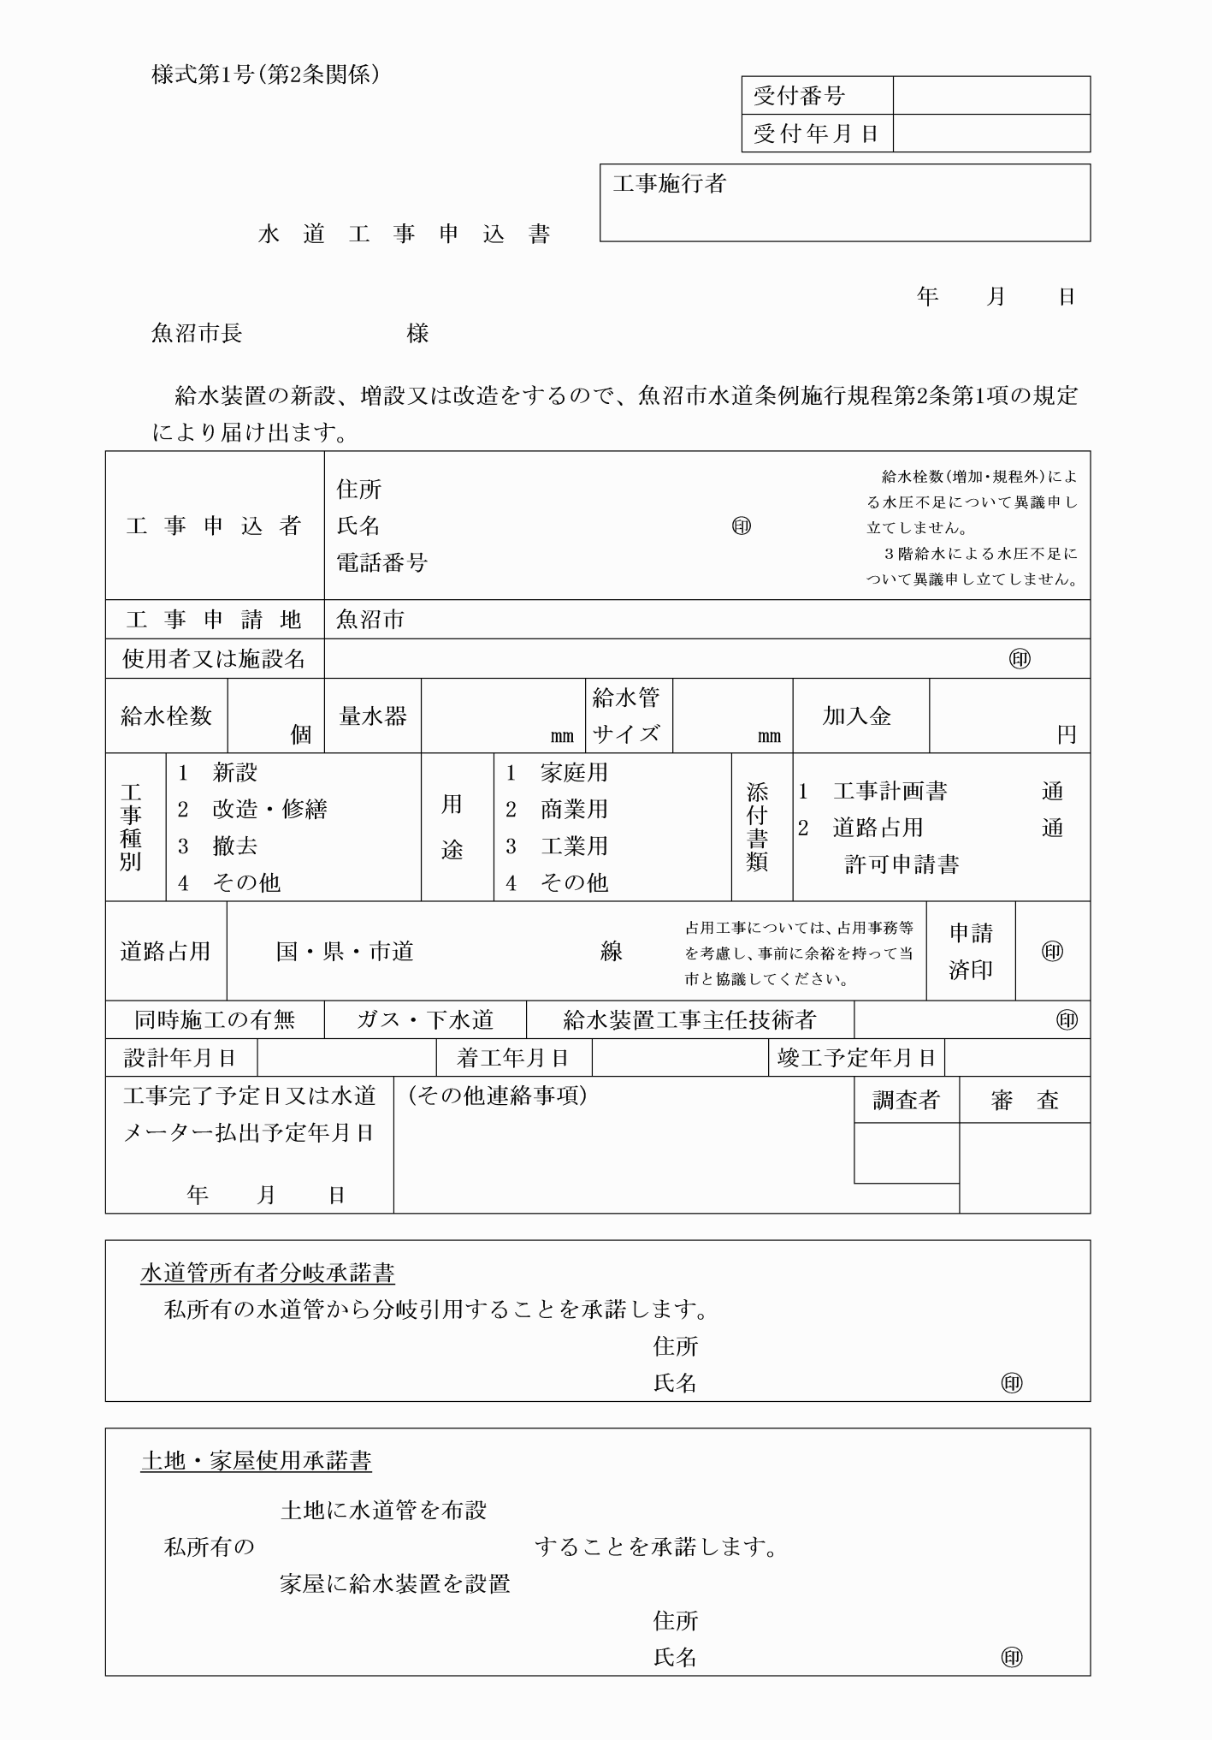

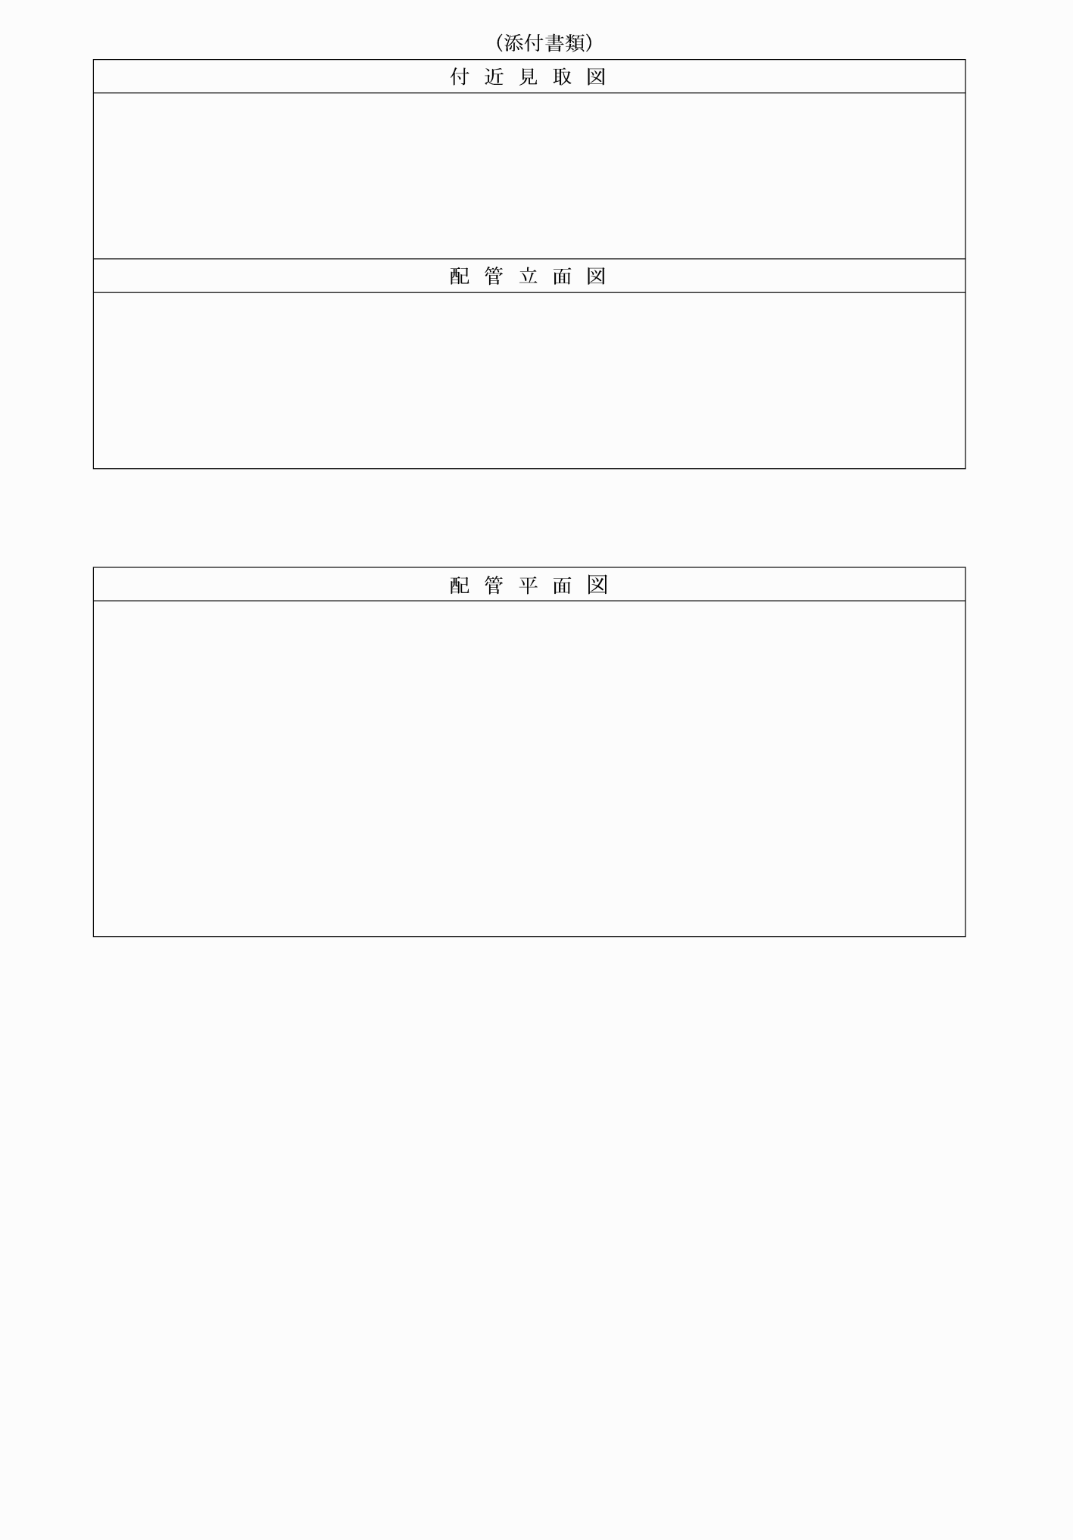

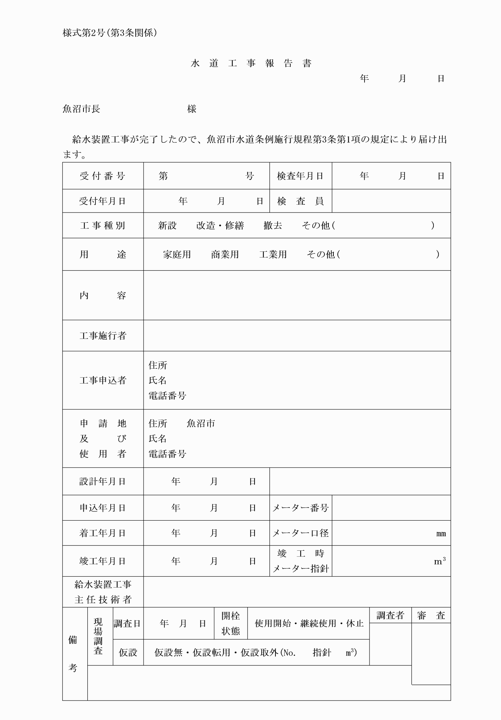

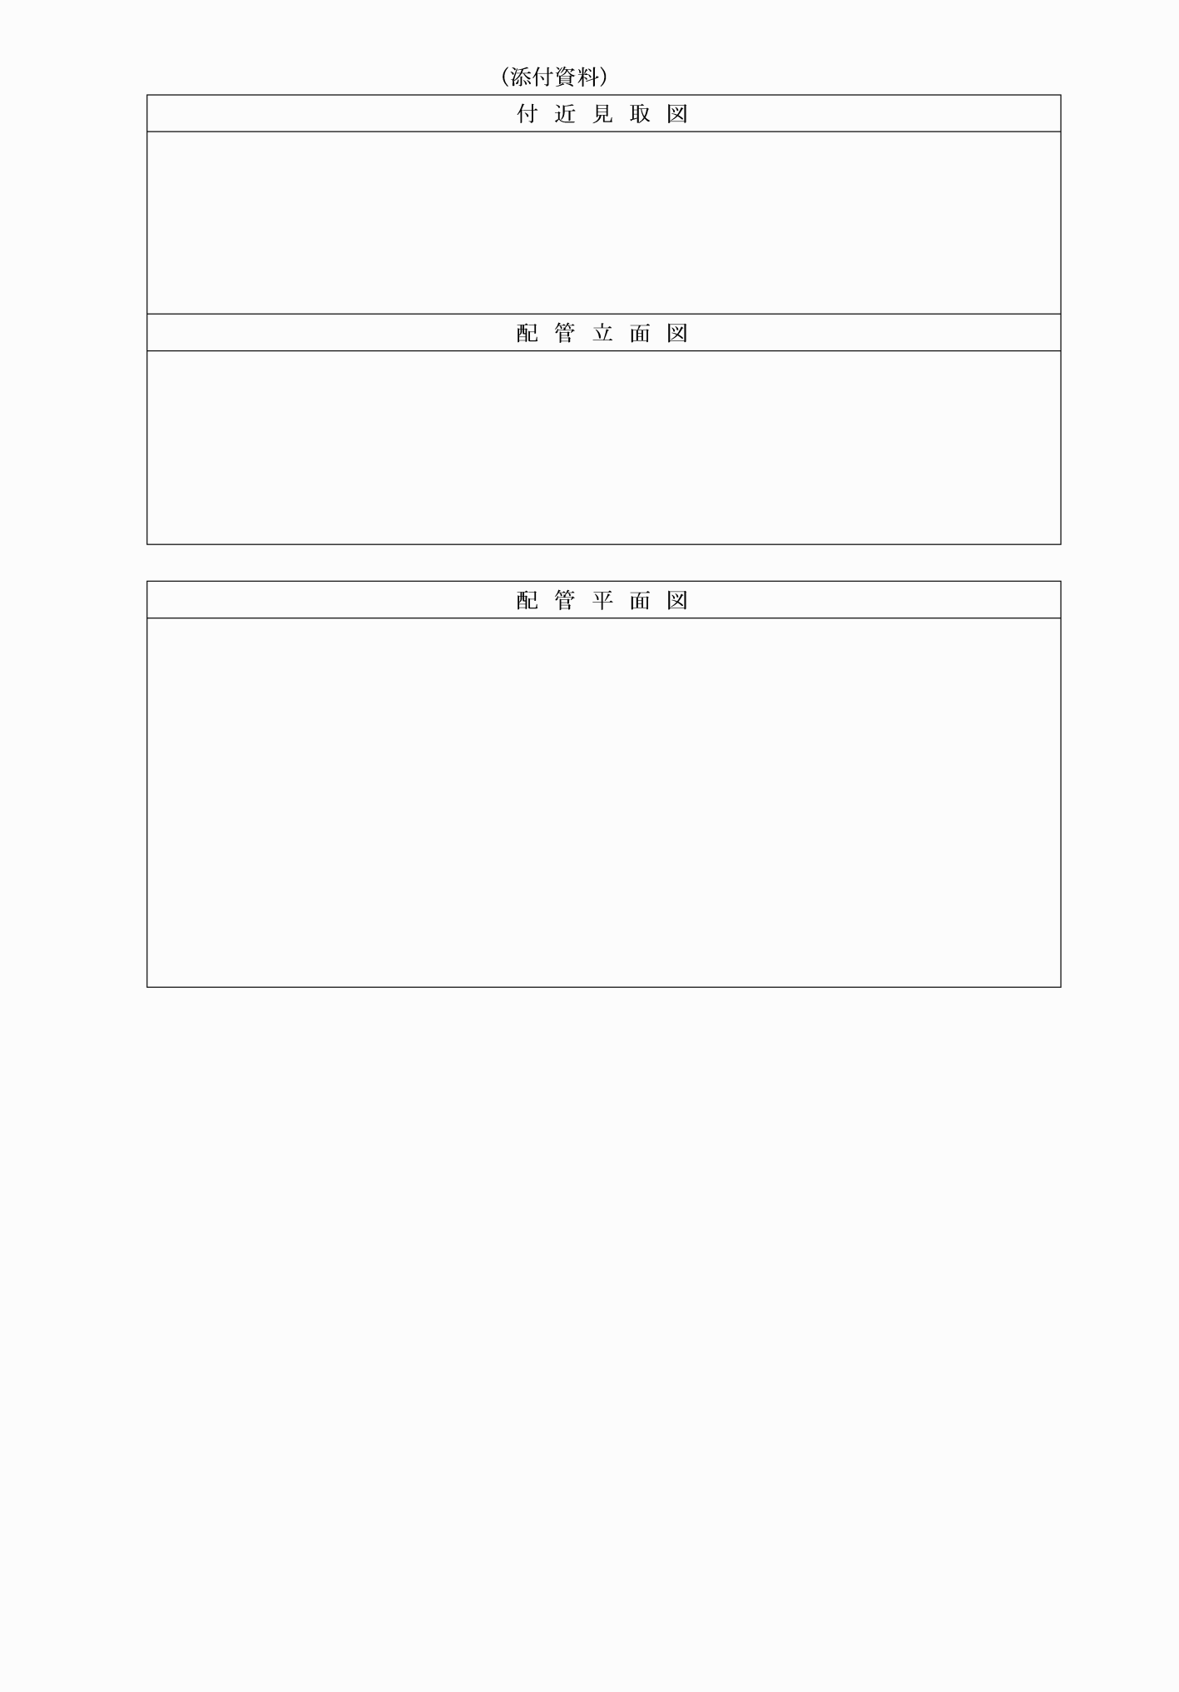

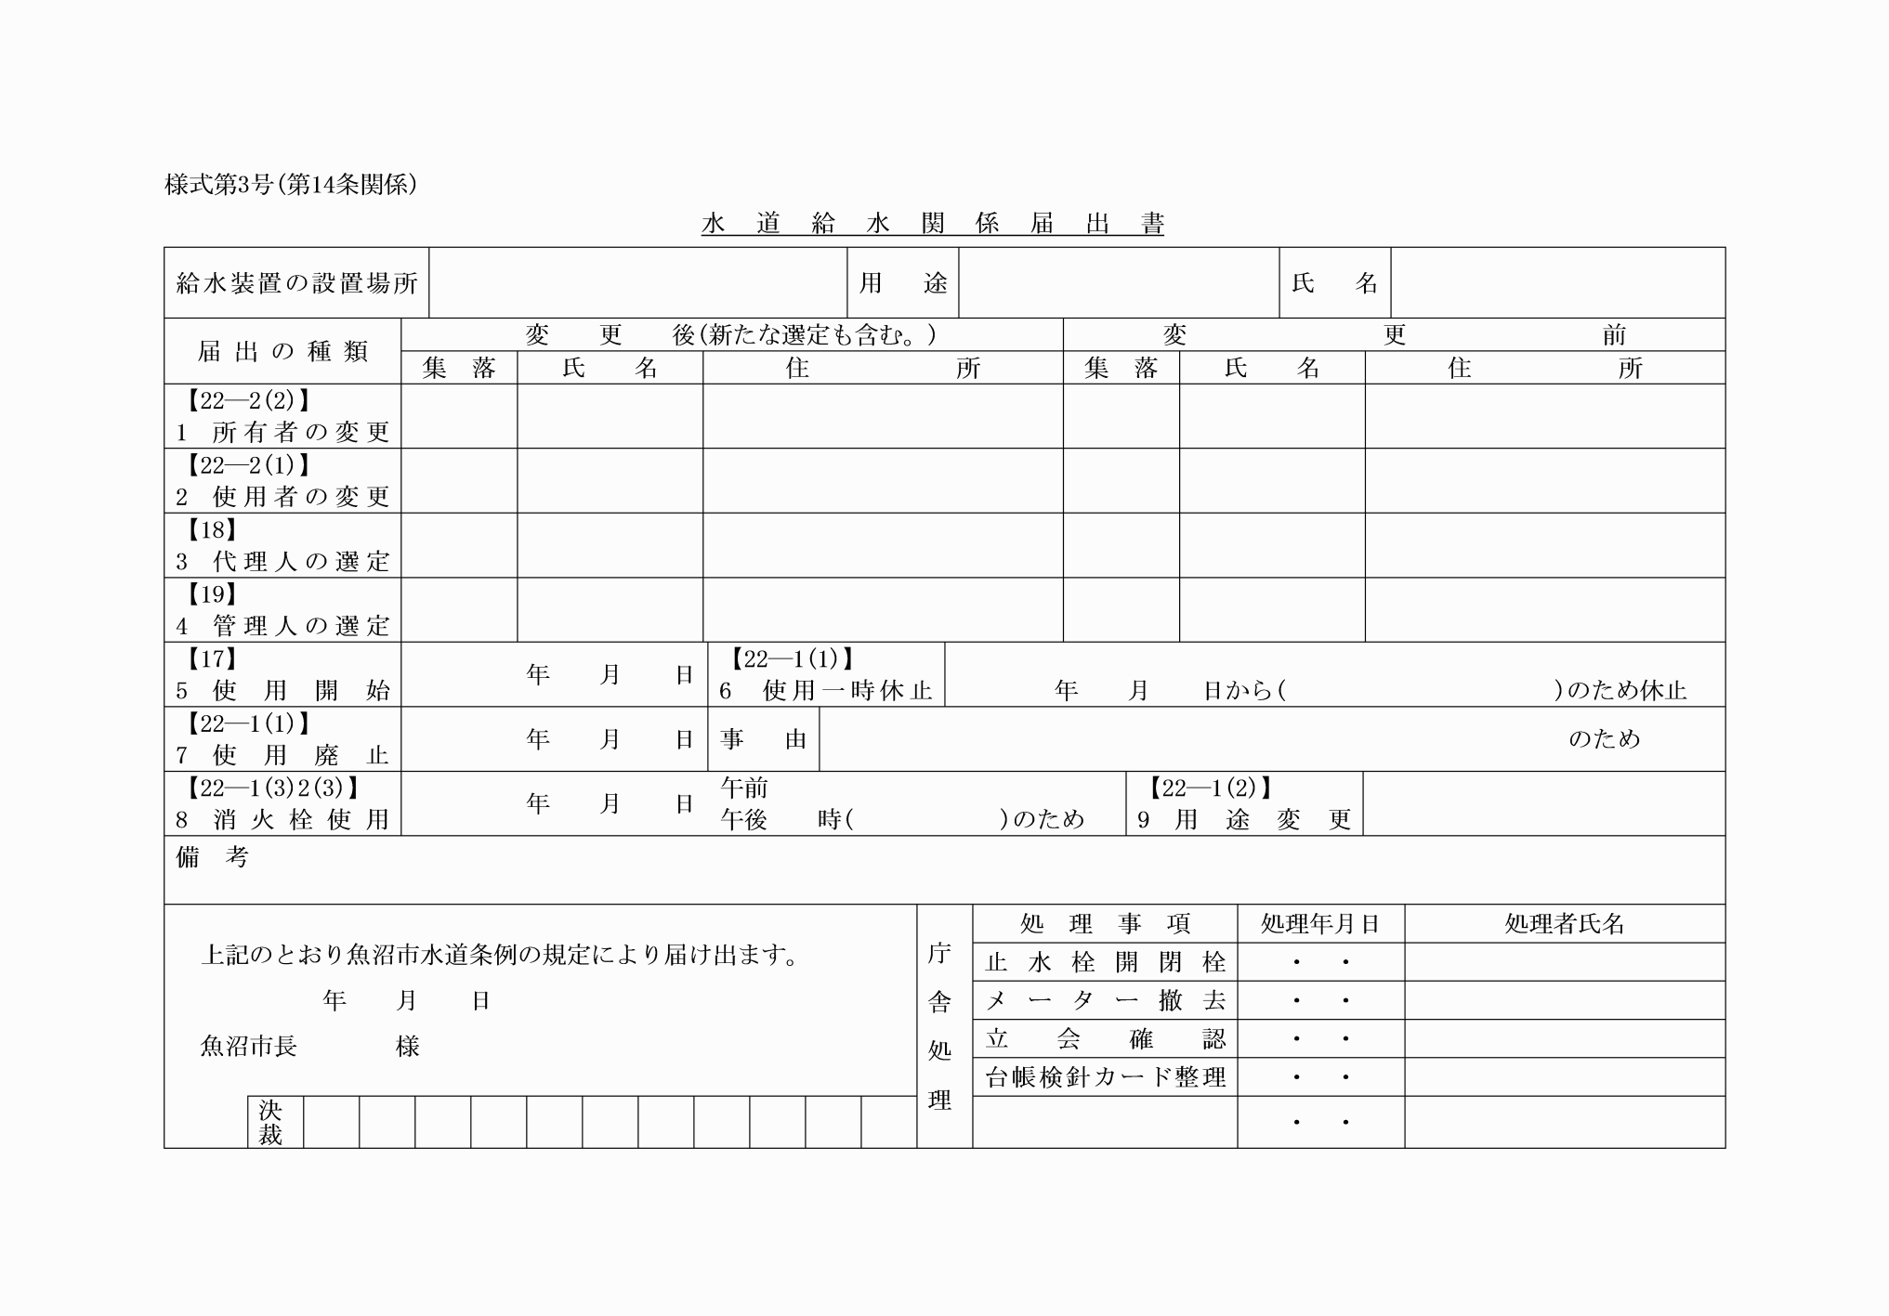

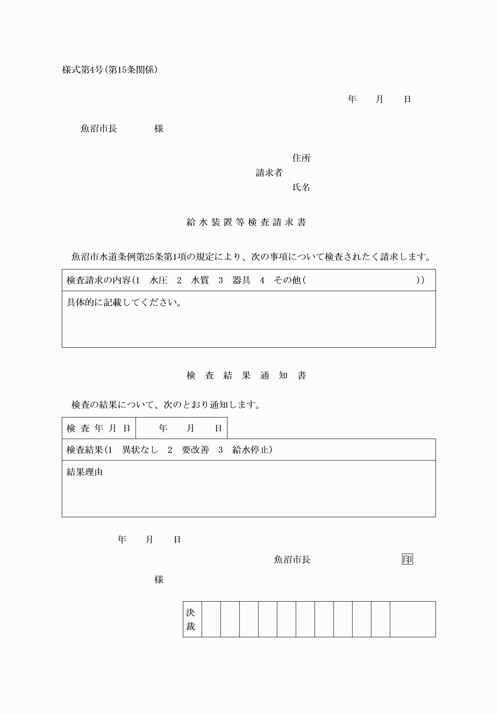

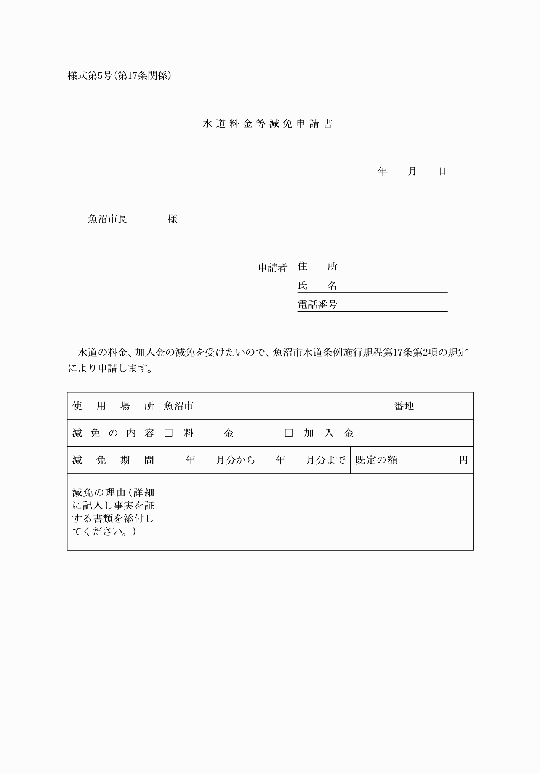

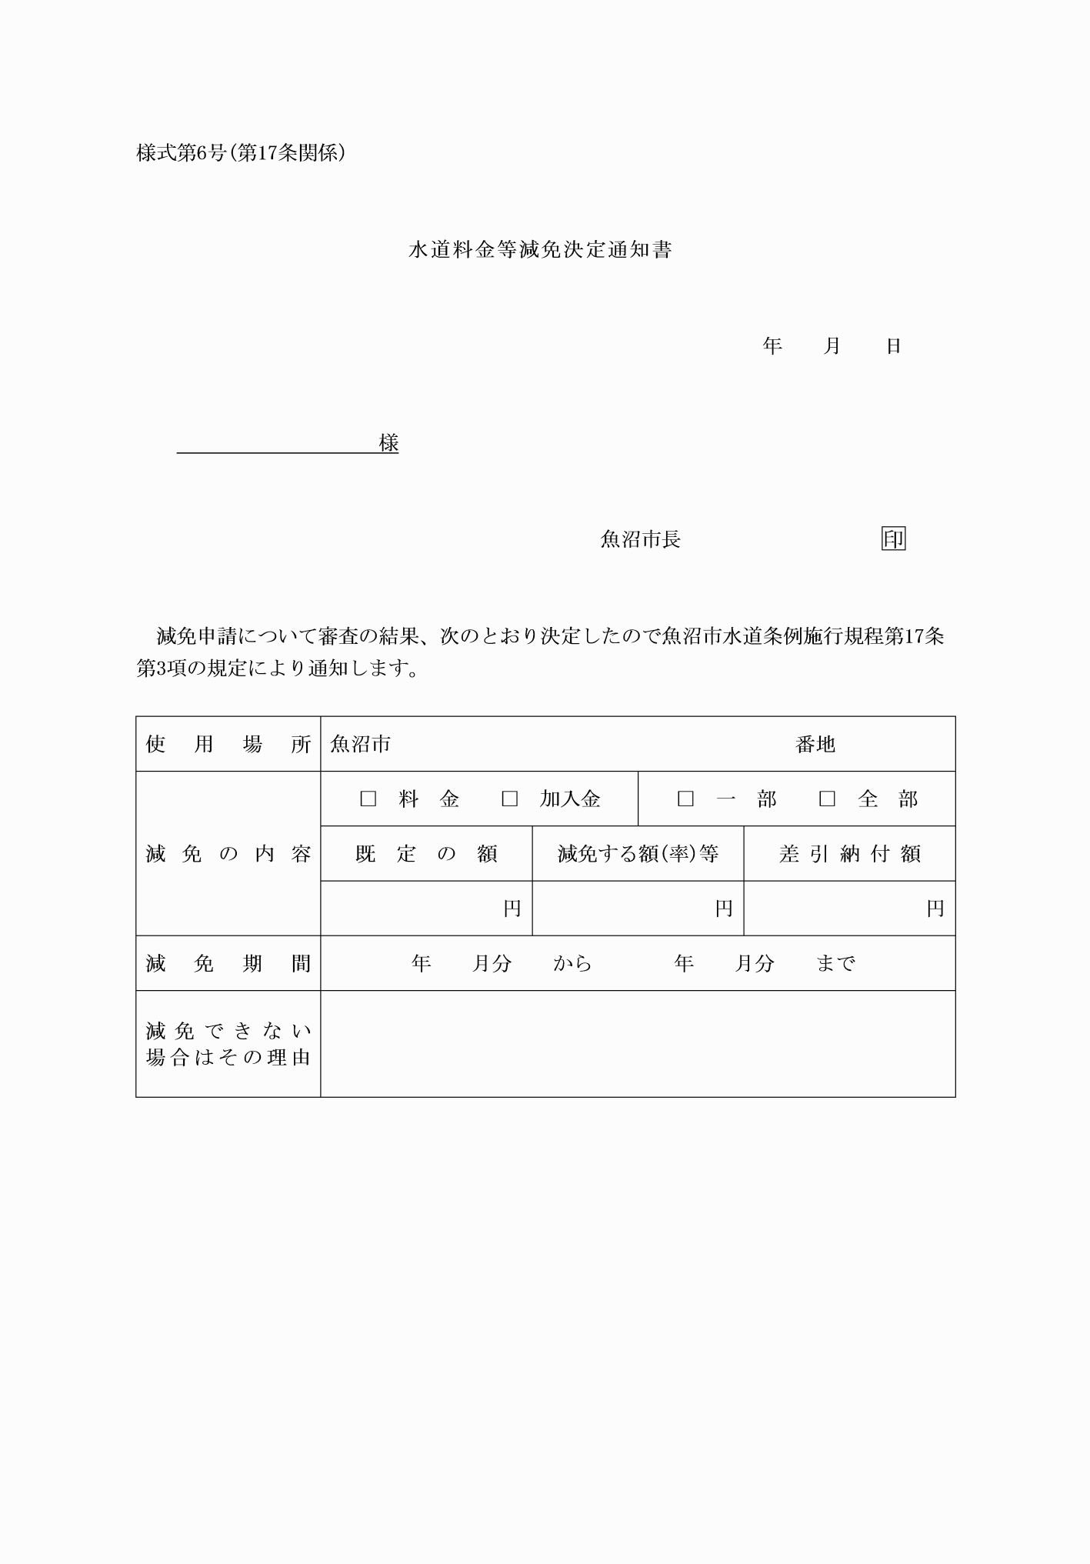

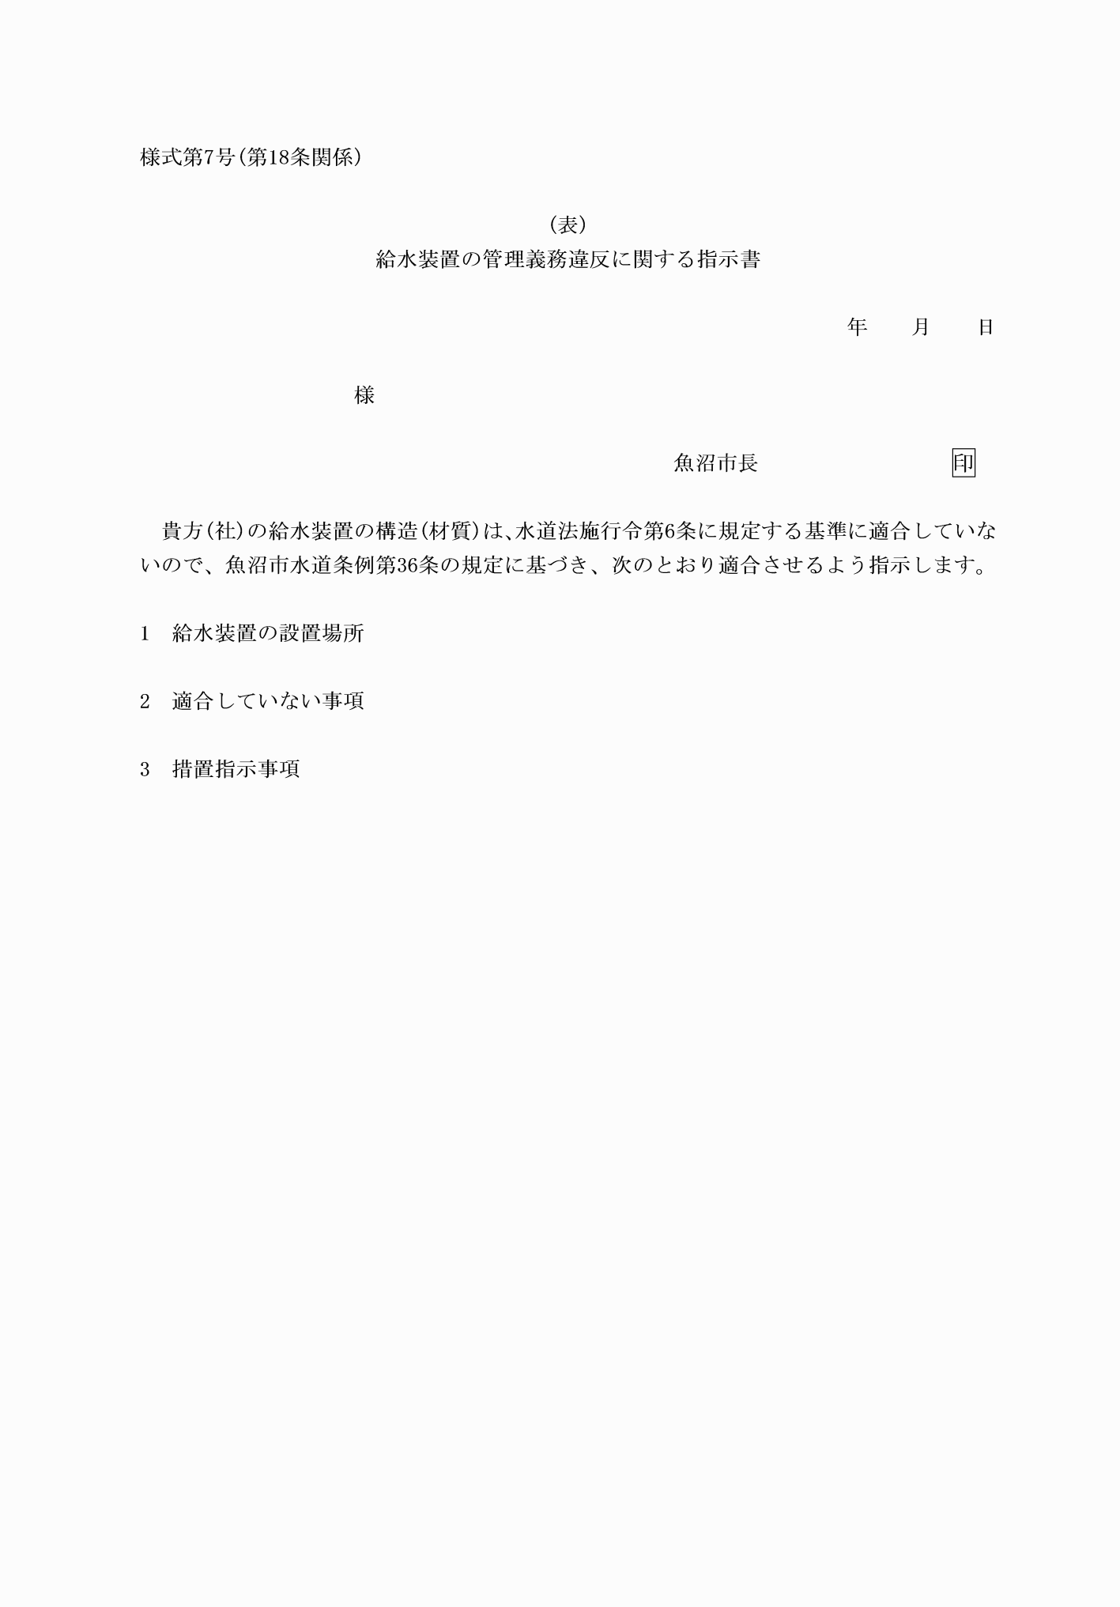

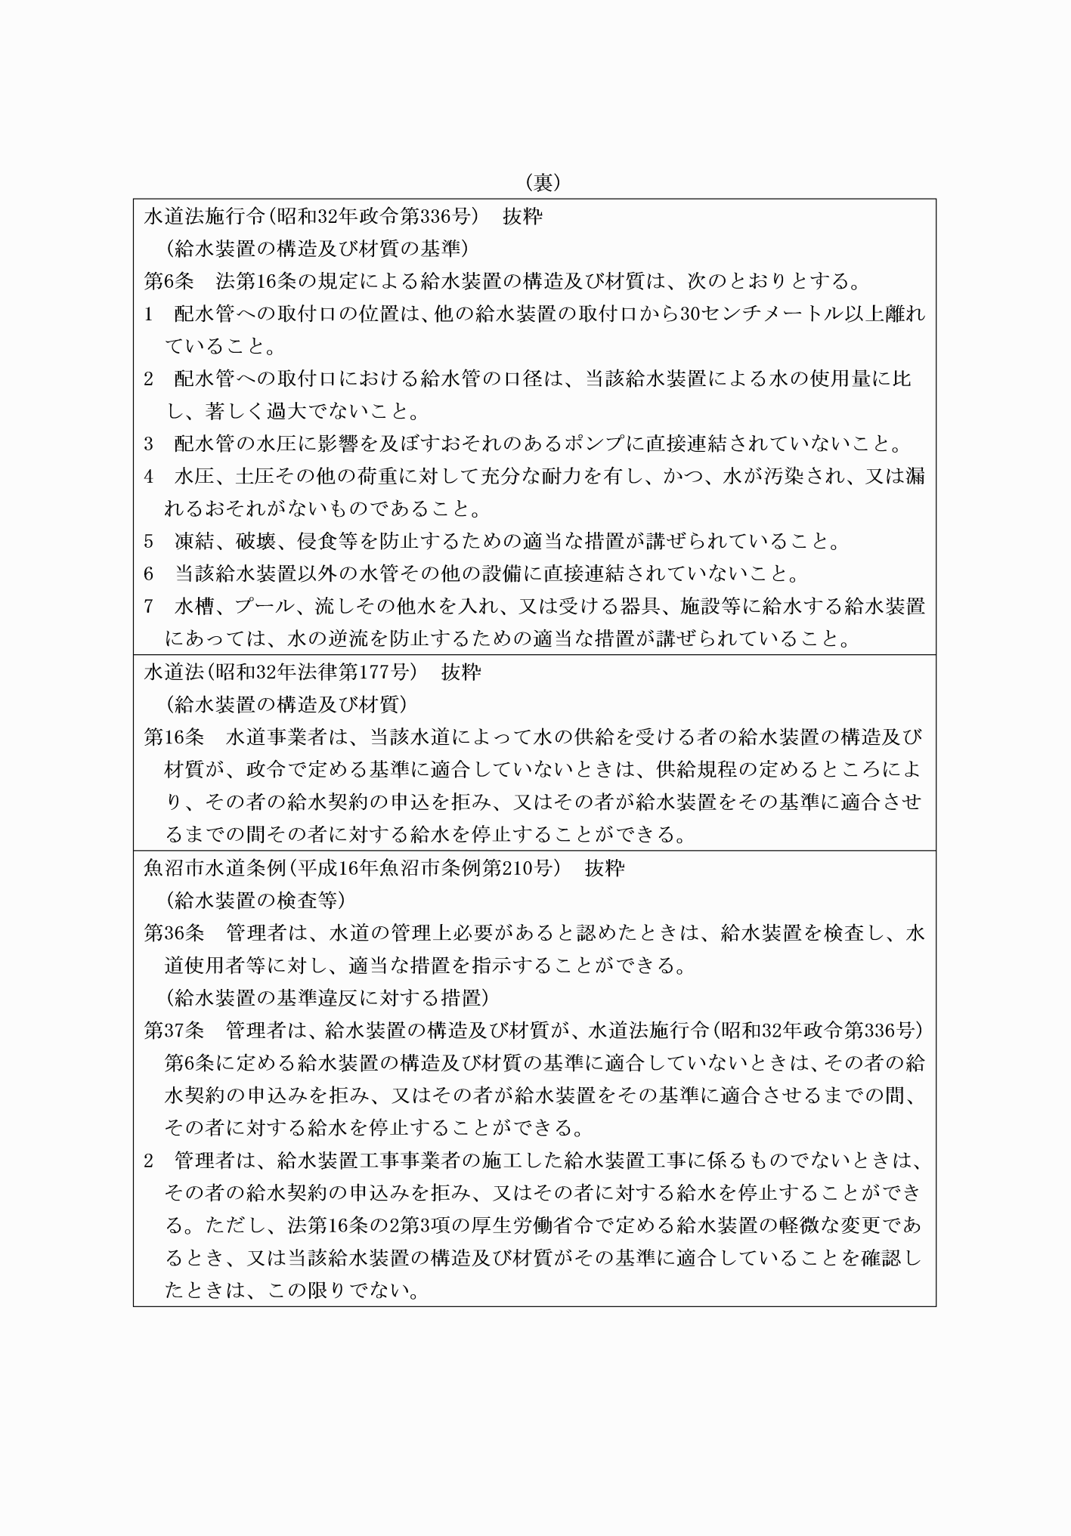

様式第1号(第2条関係)
(平27企管規程1・全改、令元企管規程6・一部改正)
様式第2号(第3条関係)
(平27企管規程1・全改、令元企管規程6・令4企管規程1・一部改正)
様式第3号(第14条関係)
(令4企管規程1・一部改正)
様式第4号(第15条関係)
(令4企管規程1・一部改正)
様式第5号(第17条関係)
(令元企管規程6・令4企管規程1・一部改正)
様式第6号(第17条関係)
(令元企管規程6・令2企管規程8・一部改正)
様式第7号(第18条関係)
(令元企管規程6・全改)

